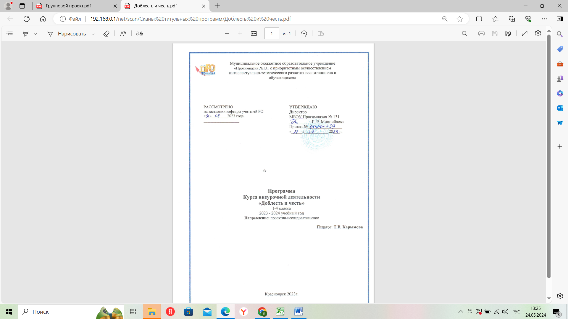

**Пояснительная записка**

Программа внеурочной деятельности «Доблесть и честь» реализует духовно-нравственное направление во внеурочной деятельности в рамках ФГОС НОО.

Программа разработана на основе Федерального государственного стандарта основного общего образования, Концепции духовно – нравственного развития и воспитания личности гражданина России, примерной программы внеурочной деятельности А. Б. Гречкиной «Юный патриот».

Количество часов в неделю – 1 ч; общее количество – 34  ч; количество  учебных недель – 34.

**Цель программы**: создание условий для формирования личности гражданина и патриота России с присущими ему ценностями, взглядами, мотивами деятельности и поведения.

**Задачи:**

***Образовательные*–** знакомить детей с важнейшими историческими событиями в жизни государства и общества, с историей города Красноярска, школы, семьи, формировать знания и умения о нравственной культуре, используя возможности самого ребенка.

***Воспитательные*–** воспитывать любовь к родной стране, интерес к изучению истории своей страны, желание больше узнать об истории и традициях своей семьи, воспитывать чувство гордости за её успехи и достижения.

***Развивающие*–** развивать мыслительные процессы, развивать творческую, познавательную активность: анализ, синтез, обобщение, классификацию, умозаключение, суждение, создавать условия для расширения кругозора младшего школьника.

Программа «Доблесть и честь» разработана для занятий с детьми младшего школьного возраста с 1 по 4 класс и рассчитана на поэтапное освоение материала на занятиях во внеурочной деятельности. Занятия проводятся во второй половине дня, 1 раз в неделю, всего 34 часа в год.

Предполагается использовать игровую, проектную, художественно-творческую, познавательную виды деятельности.

**Занятия курса являются комплексными**: на них используются различные виды деятельности как теоретического, так и практического характера.

**Формы теоретических занятий**: беседы, сообщения, встречи с интересными людьми, просмотр и обсуждение видеоматериала, заочные путешествия, публичные выступления.

**Формы практических занятий**: творческие конкурсы, викторины, интеллектуально-познавательные игры, экскурсии, выполнение рисунков и стенгазет, оформление страниц портфолио, выставки, создание творческих проектов, участие в акциях.

**Содержание программы**

1*.“Я и я”(5 ч)* – формирование гражданского отношения к себе, другим людям.

Я – ученик. Мой портфель. Подумай о других. Труд ученика, какой он?

Формы организации и виды деятельности: Диагностика. Сбор игр. Игры на развитие произвольных процессов.

*2.“Я и семья”(6 ч*) – формирование гражданского отношения к своей семье.

Я помощник в своей семье. Моя любимая мамочка.  Об отце говорю с уважением. Мама, папа, я – дружная семья. Здесь живет моя семья. Герои в моей семье, герои в моей стране.

Конкурсы рисунков, сочинений.

*3.“Я и культура”(5 ч)* – формирование отношения к искусству.

Родной край в древности. Поэты и писатели нашего города. Что посеешь, то и пожнешь.

Широкая Масленица.

Формы  организации  и виды  деятельности: экскурсии в музеи, вернисажи.

*4.“Я и школа”(7 ч)* – формирование гражданского отношения к школе.

Обязанности ученика в школе. Я люблю свою школу. Самый уютный класс. Школьная символика (гимн, герб, флаг). По каким правилам мы живем в школе? Как проявить свои доблесть и честь в школе? Десант чистоты и порядка.

Формы организации и виды деятельности: конкурсы сочинений, трудовой десант.

*5.“Я и мое Отечество”(11 ч)* – формирование гражданского отношения к Отечеству.

Урок Мира. Знакомства с символами родного края (герб, гимн, флаг). Мы и наши права.

Красноярск – мой или наш любимый город? Какие профессии нужны моему Отечеству? О чем шепчут названия улиц родного города. Герои Советского союза – наши земляки. Дети войны, ветераны труда – кто они?

Формы организации и виды деятельности: открытка ветерану, конкурсы рисунков, экскурсии в музеи, акции, выпуск листовок, подготовка и рассылка праздничных открыток, событийные встречи с ветеранами труда, интересными личностями; создание календаря «Доблесть и честь».

**Планируемые результаты**

По окончании курса дети должны знать:

* о значимых страницах истории страны,
* о главных символах государства,
* о примерах исполнения гражданского и патриотического долга,
* о традициях и культурном достоянии своего края,
* о моральных нормах и правилах поведения,
* об этических нормах взаимоотношений в семье, между поколениями,
* традиции и историю своей семьи,
* традиции и историю своей школы.

По окончании курса дети должны уметь:

* различать символы государства – флаг, герб России и флаг, герб субъекта Российской Федерации,
* определять на карте границы и крупные города России,
* рассказывать о родной стране, своем городе,
* ориентироваться в историческом времени,
* бережно относиться к традициям своей семьи и образовательного учреждения,
* уважительно относиться к защитникам Родины, ветеранам труда, детям войны,
* читать и воспринимать тексты обществоведческого содержания,
* уметь выражать чувства и переживания творческими средствами.

***Ожидаемые результаты***

Освоение детьми программы «Доблесть и честь» направлено на достижение комплекса результатов в соответствии с требованиями ФГОС.

В сфере личностных универсальных учебных действий у учащихся будут сформированы:

* готовность и способность обучающихся к саморазвитию,
* мотивации к учению и познанию,
* ценностно-смысловые установки выпускников школы, отражающие их индивидуально-личностные позиции, социальные компетентности, личностные качества,
* основы российской, гражданской идентичности,
* заложены основы социально ценных личностных и нравственных качеств: трудолюбие, организованность, добросовестное отношение к делу, инициативность, любознательность, потребность помогать другим, уважение к чужому труду,
* возможности реализовывать творческий потенциал в собственной художественно-творческой деятельности, осуществлять самореализацию и самоопределение личности на эстетическом уровне.

В сфере регулятивных универсальных учебных действий учащиеся научатся:

* адекватно воспринимать предложения и оценку учителей, товарищей, родителей и других людей,
* планировать свои действия в соответствии с поставленной задачей и условиями ее реализации, в том числе во внутреннем плане,
* учитывать выделенные ориентиры действий, планировать свои действия;
* осуществлять итоговый и пошаговый контроль в своей деятельности.

В сфере познавательных универсальных учебных действий учащиеся научатся:

* узнавать историю своей семьи, профессии их родителей, бабушек и дедушек,
* узнавать государственную символику своего региона,
* описывать достопримечательности родного края,
* находить на карте, свой регион и его главный город,
* использовать различные справочные издания (словари, энциклопедии, включая компьютерные) и детскую литературу с целью поиска познавательной информации, ответов на вопросы, объяснений, для создания собственных устных или письменных высказываний.

В сфере коммуникативных универсальных учебных действий учащиеся научатся:

* первоначальному опыту осуществления совместной продуктивной деятельности;
* сотрудничать и оказывать взаимопомощь, доброжелательно и уважительно строить свое общение со сверстниками и взрослыми
* формировать собственное мнение и позицию;
* задавать вопросы, необходимые для организации собственной деятельности и сотрудничества с партнером;
* использовать речь для планирования и регуляции своей деятельности;

В результате занятий у обучающихся могут быть развиты такие качества личности:

патриотическое мышление;

уважение к истории, традициям, обрядам, культуре страны;

ответственность и чувство долга, милосердие, достоинство, уважение;

трудолюбие;

настойчивость;

дисциплинированность;

любовь к малой родине.

**Подведение итогов обучения**

Формы подведения итогов реализации данной программы:

* участие в конкурсах различного уровня (школьного, муниципального, регионального);
* участие в социальных акциях;
* создание и пополнение папки «История моей семьи», портфолио ученика (фото примеров исполнительской деятельности, иллюстрации, продукты собственного творчества, сочинения на заданную тему);
* выпуски тематических стенгазет, оформление тематических выставок;
* создание календаря «Доблесть и честь».

**Календарно-тематическое планирование**

|  |  |  |  |
| --- | --- | --- | --- |
| № | Тема занятий | Дата | Количество часов |
| 1. | Урок Мира. |  |  |
| 2. | Знакомства с символами родного края (герб, гимн, флаг). |  |  |
| 3. | Обязанности ученика в школе. Беседа. |  |  |
| 4. | Труд ученика, какой он? |  |  |
| 5. | Подумай о других. Беседа с элементами игры. |  |  |
| 6. | Я – ученик. Беседа с творческим заданием. |  |  |
| 7. | Родной край в древности. Экскурсия в музей. |  |  |
| 8. | Что посеешь, то и пожнешь. Беседа с элементами игры. |  |  |
| 9. | Я люблю свою школу. Конкурс сочинений. |  |  |
| 10. | Мой портфель. Игра – экспромт. |  |  |
| 11. | Об отце говорю с уважением. Конкурс сочинений. |  |  |
| 12. | Моя любимая мамочка. Презентация. |  |  |
| 13. | Герои в моей семье, герои в моей стране. |  |  |
| 14. | Школьная символика (гимн, герб, флаг) |  |  |
| 15. | Как проявить свои доблесть и честь в школе? |  |  |
| 16. | По каким правилам мы живем в школе? Игра. |  |  |
| 17. | Красноярск – мой или наш любимый город? |  |  |
| 18. | Экология нашего городка. Беседа. |  |  |
| 19. | О чем шепчут названия улиц родного города. |  |  |
| 20. | Какие профессии нужны моему Отечеству? |  |  |
| 21. | Самый уютный класс. Конкурс. |  |  |
| 22. | Я помощник в своей семье. Беседа с элементами игры. |  |  |
| 23. | Здесь живет моя семья. Заочное путешествие. |  |  |
| 24. | Знаменитые люди нашего  города. Выпуск видеосюжетов. |  |  |
| 25. | Профессии моих родных. |  |  |
| 26. | Дети войны, ветераны труда – кто они? |  |  |
| 27. | Широкая Масленица. Игра. |  |  |
| 28. | День Единения. Связь поколений. |  |  |
| 29. | Достопримечательности моего города. |  |  |
| 30. | След Великой Отечественной войны в жизни  родного края. Экскурсия в музей. |  |  |
| 31. | Герои Советского союза – наши земляки. Урок Мужества. |  |  |
| 32. | Открытка ветерану. Акция. |  |  |
| 33. | Десант чистоты и порядка. |  |  |
| 34. | Знай и люби свой край. Викторина. |  |  |